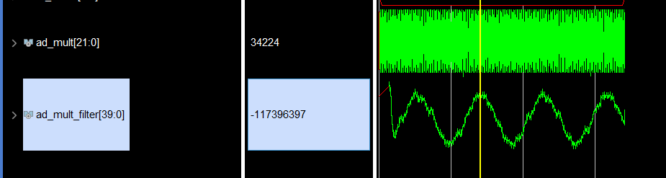

测试了100k8m.coe的fir低通滤波器，输入8M的采样频率，滤波100khz，最后得到整体像正弦波的有噪声数据

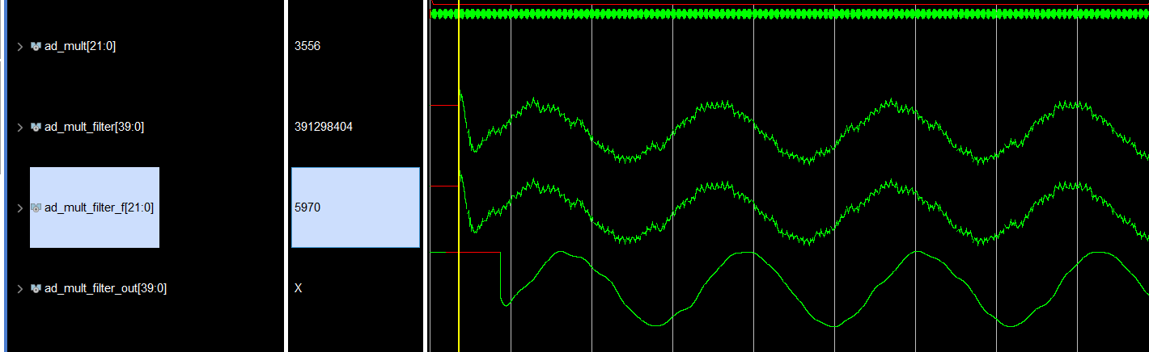

将输出的有噪声数据重新输入滤波器 得到较好的正弦波

算出该正弦波频率为2.5kHz 与目标频率5k差了两倍

将输入的FM波调制波改为3kHz 结果的正弦波频率为2.4kHz

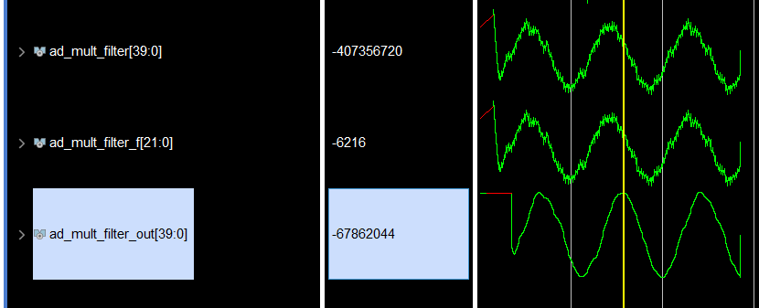

7.19

32Mhz生成FM波 无论怎么改滤波器，解调出的正弦波都是10khz

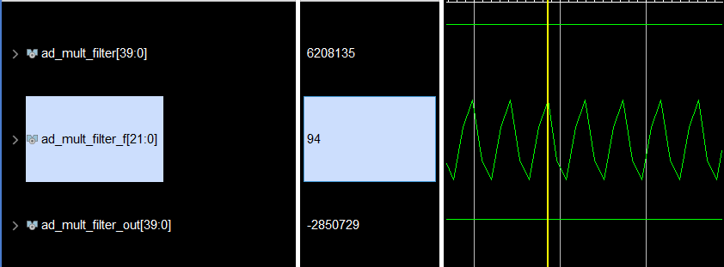

最后结果：

滤波器采用32M采样频率 20Khz通带 成功解调出频率正确的正弦波

Fir的ip核配置：

文件为20k32m.coe 输入22位有符号

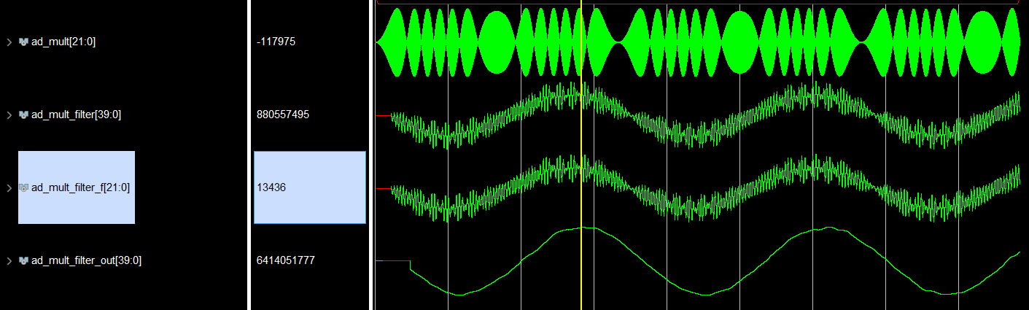

计算FM调制系数

输入的FM波信号频率fm为4kHz，最低点-78 最高点76

通过10位二进制的归一化：76/1024=0.074219 计算调制系数：0.074219/2pi/fm=2.954

MATLAB中生成FM波的系数为：3 误差很小 几乎忽略不计

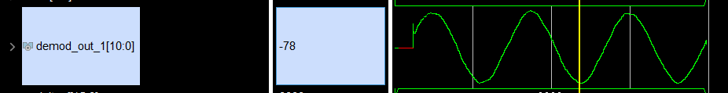

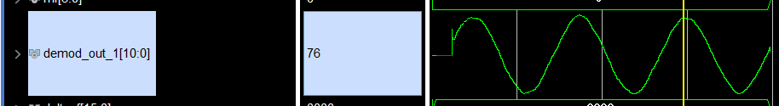

因此得出的结果不需要\*5 我修改了我的代码